监 理 日 记
日期：2014年12月13日 天气：晴
星期六 气温： -3-8°
工程名称：江苏淮安洪泽5.5166MW屋面分布式光伏电站项目

监理  工作  情况 | - 审查砼预制块的制作。  - 现场了解保利嘉东厂区屋顶支架的安装。  - 审查宝利嘉西区南侧屋面彩钢瓦屋面夹具和导轨安装。  4.对宇天港玻的屋面施工进行质量安全检查。  5.宝利嘉西区配电房的土建施工存在两个问题：西侧墙体向北便宜3cm；构造柱钢筋有部分不规范。要求立即整改。（下午去勘查已全部改正，墙体已拆除，重砌。）  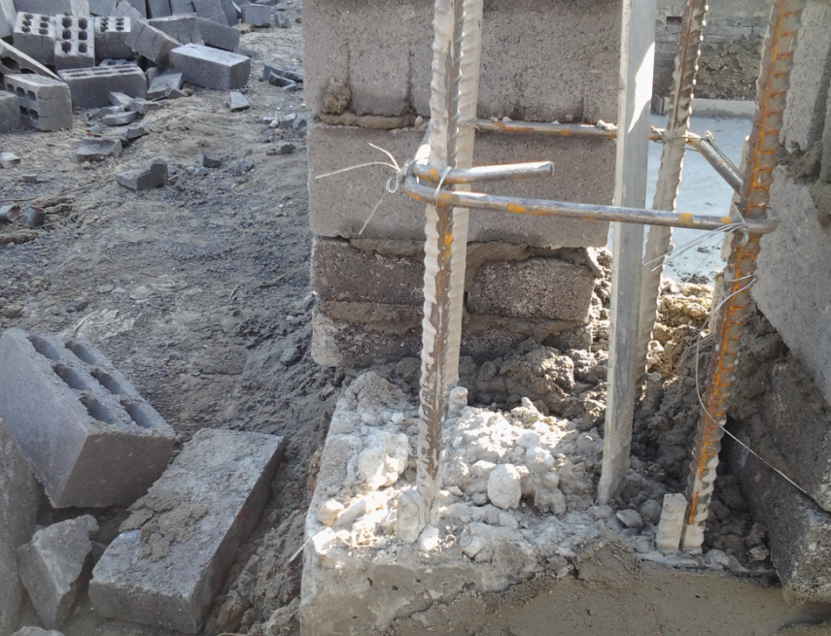
施工情况 | - 砼预制块的制作  - 保利嘉东厂区水泥屋面安装支架  - 东区彩钢瓦屋面T型螺栓和导轨安装宇天港玻屋面导轨安装  - 宝利嘉西区彩钢瓦屋面安装导轨  - 宝利嘉西区配电房土建砌墙
其他事项 | 无
本日现场监理人员 |  | 谢冬林、郑超
记录人: 谢冬林

